Белая Холуница + Манигор
Отдых за один день с лучшими видами, что голову кружит…
1-дневный автобусный тур (выезд по графику туров).
07:00 – Сбор группы на Привокзальной площади, отъезд в Белую Холуницу. Расстояние 90 км. (ок 1,5 часов в дороге).
Путевая экскурсия.
08:30 – Прибытие в Белую Холуницу.
08:30 – 09:00 – Время для завтрака в кафе города.
09:00 – Обзорная экскурсия по городу, в ходе которой Вы узнаете историю этого старинного города, его тайны и секреты. Обязательно посетим знаменитую плотину, насладимся видами бескрайнего пруда. Узнаем историю красивых зданий.
10:00 – Экскурсия в краеведческий музей, которому более 50 лет, само здание музея было построено в 1893 году. В его фондах хранится более 7 тысяч исторических предметов. К их числу относятся уникальные коллекции: чугунное художественное литьё XVIII – ХIХ веков; предметы быта и мебели служащих холуницких заводов; одежда, орудия труда и предметы уклада вятских крестьян; оружие, военная форма, награды участников Первой и Второй мировых войн… В залах музея можно увидеть коллекцию минералов и горных пород, познакомиться с представителями животного мира, обитающими на территории района, рассмотреть останки мамонтов…
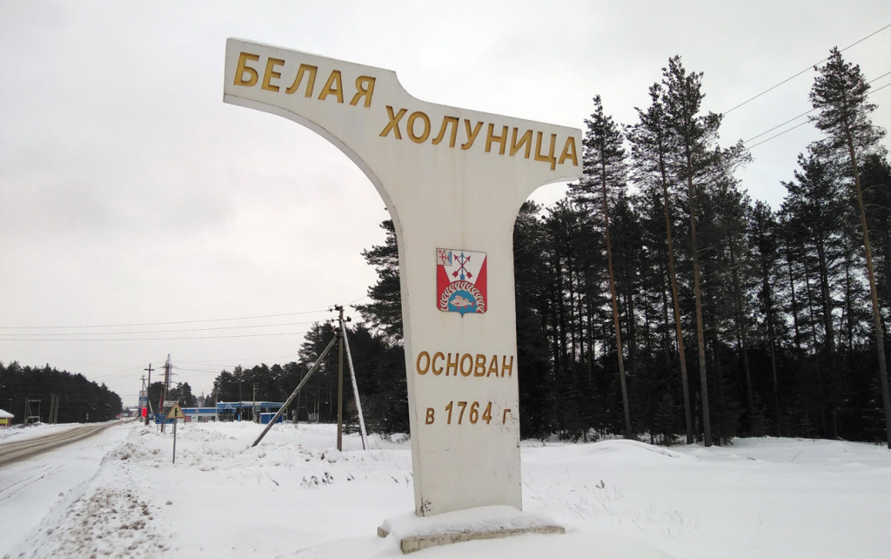 | 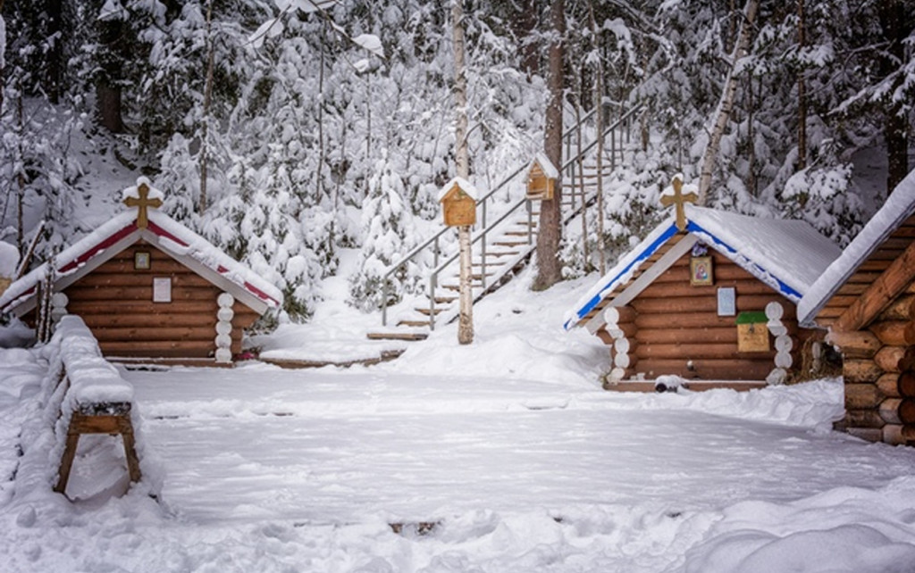
11:30 – Переезд в п. Климовку.
12:00 – 12:30 – Обзорная экскурсия по Климовке.
12:30 – посещение источника “Манигор”. История этого места связана со старой легендой, согласно которой в 1883 году крестьянин Георгий Воронин убил трёх своих сыновей. Пока мать с двумя старшими сыновьями Григорием и Кириллом просила милостыню в Климковском заводе, а дочь Мария повела к роднику корову, мужчина был с детьми один. Младенцы так сильно плакали от голода, что у отца помутилось сознание и он бросил малышей в горящую печь, а затем сжёг весь дом дотла. По преданию, вскоре на месте трагедии из золы пробился родник с чистейшей целебной водой.
15:00 – 15:30 – отъезд в г. Белая Холуница.
15:30 – 16:00 - Время для обеда в кафе города.
16:00 – Выезд в г. Киров.
17:30 - Прибытие в г. Киров на Привокзальную площадь.

Внимание! Время в программе примерное и указывается для того, чтобы лучше представлять программу тура. Туроператор оставляет за собой право менять порядок предоставляемых услуг или заменять их на равноценные без изменения общего объема программы.

Стоимость тура | Цена
Взрослый цена | 1700 руб.
Льготный (пенсионеры, дети до 18-ти лет, студенты) | 1500 руб.
В стоимость включены: проезд на автобусе туристического класса, услуги сопровождающего, услуги гида, экскурсионное обслуживание и входные билеты по программе тура, страховка на транспорте.
За дополнительную плату: питание, не вошедшее в стоимость тура.
ВНИМАНИЕ!
Для организованных групп тур рассчитывается индивидуально.

